附件3
国际传播参评作品推荐表
作品标题 |  |  |  | 同心故事丨库尔班大叔家的“传家宝” |  |  |  |  |  |  |  |  |  | 体 裁 |  | 新闻专题
作 者  （主创人员） |  |  |  | 陈陆军、张明新、俞岚、吴庆才、刘羡、吉翔、朱延静 |  |  |  |  |  |  |  |  |  | 编 辑 |  | 李越、陈文韬、司方
原创单位 |  |  |  | 中国新闻社 |  |  |  |  |  |  |  |  |  | 发布端/账号/媒体名称 |  | 中国新闻网
字数/时长 |  |  |  | 6分45秒 |  |  |  |  |  |  |  |  |  |  |  | 语种 |  |  | 中、英、法、俄、日、阿
刊播版面(名称和版次) |  |  |  |  |  |  |  |  | 刊播日期 |  |  |  | 2024年12月2日08:59 |  |  |  |  |  | 刊播  周期
新媒体  作品网址 |  |  |  | http://www.chinanews.com.cn/sh/shipin/cns/2024/12-02/news1006718.shtml   |  |  |  |  |  |  |  |  |  |  |  | 是否为  “三好作品” |  |  |  |  |  | 否
︵  采作  编品  过简  程介  ︶ |  | 围绕铸牢中华民族共同体意识，聚焦习近平总书记回信勉励库尔班大叔的后人，挖掘民族团结一家亲的感人故事，是对外展示民族地区经济社会发展成就的小切口、大叙事。记者赴新疆于田县调研采访，与受访者交流，拍摄了大量素材，通过库尔班大叔曾外孙女如克亚木·麦提赛地等人的讲述，展现了新疆等各族人民深刻践行热爱党、热爱祖国、热爱中华民族大家庭“三热爱”精神。视频剪辑过程中，精选贴近海外受众的视角，以宏大航拍视角结合细节特写组合展示，既有生动的人物叙事，也描绘出新疆的壮丽山河与发展面貌。该视频转化为英、法、俄、日、阿5个语种，拓宽了国际传播路径。
国  际  传  播  效  果 |  | 作品以中、英、法、俄、日、阿6个语种精准触达全球不同地区、不同文化背景的受众。中文版在中新社中新网海外社交平台账号落地；俄语版被塔吉克斯坦ASAL新闻网、塔吉克斯坦对话新闻网等转载，法语版被欧洲华语广播电台及其新媒体平台等转载，日语版被法新社（日本）等转载，阿拉伯语版被中阿卫视及其多个新媒体平台转载。在包括中亚国家在内的俄语新媒体平台，总阅读量逾180万次。还被菲律宾菲龙网、日本中文导报、西班牙欧华网、意大利欧联网、美国国际日报等海外华媒网站转发，受到华侨华人的关注。全球多语种平台累计阅读量约700万次。
传  播  数  据 |  | 新媒体传播  平台网址 |  |  | 1 |  | https://dialog.tj/new80213/ （俄语）
 |  |  |  |  | 2 |  | http://www.radiomandarineurope.com/video/524.html（法语）
 |  |  |  |  | 3 |  | https://www.afpbb.com/articles/-/3553089?cx_part=top_category&cx_position=1 （日语）
 |  | 阅读量（浏览量、点击量） |  |  | 约700万 |  |  |  |  |  | 转载量 |  |  |  | 约68家 |  |  |  | 互动量 |  |  |  | 约6800
︵  初推  评荐  评理  语由  ︶ |  |  |  | 一段时期以来，海外高度关注我国新疆发展现状。该稿件直面国际舆论热点，以真实的画面和感人的故事，软性回击境外不实言论。视频主题鲜明，贴近海外受众，采访内容扎实丰富，画面及配乐制作精良。从鲜活的人物和生动的案例切入，用客观平实的叙事语言和表现方式，以小见大、以事明理、以情动人，向受众讲述新时代的新疆故事。稿件遵循国际传播规律，实现多语种转化，适配不同国家和地区受众的阅读习惯、文化背景等，取得了良好的传播效果。同意推荐。  签名：（盖单位公章）  2025年 月 日
联系人 |  |  |  |  |  |  |  | 邮箱 |  |  |  |  |  |  |  |  | 手机
地址 |  |  |  |  |  |  |  |  |  |  |  |  |  |  |  |  | 邮编

以下仅自荐、他荐参评作品填写
自荐作品所获奖项名称
推荐人 | 姓名 |  |  |  |  | 单位及职称 |  |  |  |  |  |  |  |  |  |  |  | 电话
推荐人 | 姓名 |  |  |  |  | 单位及职称 |  |  |  |  |  |  |  |  |  |  |  | 电话
推荐人 | 姓名 |  |  |  |  | 单位及职称 |  |  |  |  |  |  |  |  |  |  |  | 电话
审核单位  意见 |  |  | 自荐、他荐人所在的省级记协、中央新闻单位、中国行业报协会等负责对作品政治方向、舆论导向、业务水平及报送材料审核把关并盖章确认。  （加盖单位公章）  2025年 月 日
此表可从中国记协网www.zgjx.cn下载。

首屏截图：
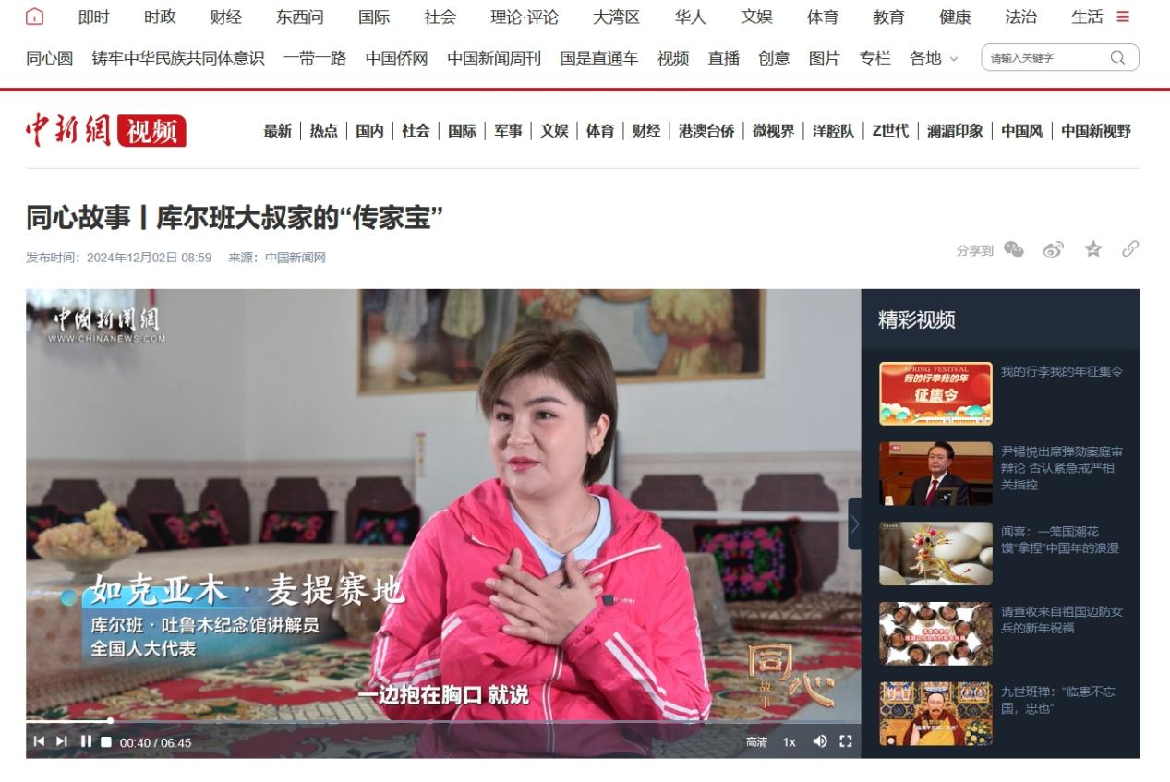

二维码


同心故事丨库尔班大叔家的“传家宝”
同期声

【同期】托格日尕孜村宣传员、退休教师：买吐送·喀斯木
（库尔班大叔说）“孩子们我到北京去了，见到毛主席了。”
【同期】库尔班·吐鲁木的外孙、托格日尕孜乡农村幸福大院院长：麦提赛地·艾萨
“总书记回信了，那个信我带过来了。”
【同期】库尔班·吐鲁木纪念馆讲解员、全国人大代表：如克亚木·麦提赛地
奶奶第一个反应就是哭，一边看信，一边抱在胸口就说，“爸爸你看，我的愿望也实现了，这是我们这个家族的一辈子的荣誉”。
【字幕】新疆 于田县 托格日尕孜村
【现场同期】库尔班·吐鲁木纪念馆讲解员、全国人大代表：如克亚木·麦提赛地
“葡萄来了！”
【同期】库尔班·吐鲁木纪念馆讲解员、全国人大代表：如克亚木·麦提赛地
我是库尔班·吐鲁木的曾外孙女，我是第四代，也是全国人大代表，中国第一艘航空母舰辽宁舰上的复员女兵。（我的）曾外祖父库尔班·吐鲁木1883年出生于我们新疆于田县托格日尕孜乡的一个贫困农民的家庭，过着牛马不如的生活，解放后翻身当家做主，过上了幸福美满的生活。
【字幕】电影《库尔班大叔上北京》片段
“你是说要骑着毛驴上北京？”
“是，以前连想都不敢想，其实天底下哪有毛驴到不了的地方呢？”
【同期】库尔班·吐鲁木纪念馆讲解员、全国人大代表：如克亚木·麦提赛地
这个照片就是1958年6月28日，曾外祖父当上全国劳动模范，在北京中南海见到毛主席的照片放大创作的一幅油画。1959年参加国庆十周年典礼，第二次见到毛主席，总共见到两次毛主席。
【同期】库尔班·吐鲁木纪念馆讲解员、全国人大代表：如克亚木·麦提赛地
这就是当年曾外祖父给毛主席寄东西的木箱子，当年寄的（是）我们新疆的果实，寄的葡萄干、杏干，然后装到这个木箱子里。他们不收老百姓的礼物，被退回来了。
这些信件是当年曾外祖父骑着毛驴上北京（的）事迹报道后，当年全国人民深受感动，给曾外祖父写信。2017年，有一位山西来的援疆干部来参观纪念馆的时候，他惊喜地发现，当年自己的母亲给曾外祖父写过一封信，他当时非常地感动。
【同期】库尔班·吐鲁木纪念馆讲解员、全国人大代表：如克亚木·麦提赛地
当年（我的）奶奶有一个愿望，就是像曾外祖父一样，要亲自到北京感谢党中央，感谢习近平总书记。因为当时奶奶年龄大了，已经90岁了，坐不了飞机，我就是希望奶奶开心一点，就跟她说：“奶奶，要不我们用写信的方式实现你的愿望。”奶奶口述，我执笔。当时我们这个信大概写了一个星期左右，也（就）不到半个月时间，我突然接到一个陌生的电话，他说总书记给你们回信了，我就一进来（家）就跟奶奶说，“奶奶你看，总书记给我们回信了！”
虽然我们是离北京很远很远的一个普通的老百姓，不过总书记都不会忘记我们每一个老百姓。我读完以后奶奶就是特别地高兴，跟其他的亲戚说，“我们把信的内容好好学习一下。”
这个总书记的回信，不（仅）是写给我们家族的，也是写给我们新疆各族人民的。
【字幕】“咱们新疆好地方，民族团结一家亲。库尔班·吐鲁木是新疆各族人民的优秀代表，我小时候就听说过他爱党爱国的故事，让人十分感动。多年来，你一直坚持你父亲爱党爱国的情怀，给后辈和乡亲们树立了榜样。”
——习近平总书记给库尔班大叔的后人的回信
【同期】库尔班·吐鲁木纪念馆讲解员、全国人大代表：如克亚木·麦提赛地
（奶奶说）现在我们信收到了以后，我们下一步怎么打算。我爸就说，要不我们成立一个基金会，我们把这个基金会的钱就是用（来）慰问、帮助其他孤寡老人也好，失学儿童也好。
【同期】库尔班·吐鲁木的外孙、托格日尕孜乡农村幸福大院院长：麦提赛地·艾萨
我已经（准备）15年了。2012年前我一个月的工资600块钱，300元放银行。2017年总书记回信以后，我在银行留的五万块钱通过基金会都捐赠了。
【同期】库尔班·吐鲁木纪念馆讲解员、全国人大代表：如克亚木·麦提赛地
当时我们这个家族有一百多个后代，（小孩）全部把自己的压岁钱拿出来了，到现在我们已经帮助了6800多位群众和青少年儿童。
【字幕】“希望你们全家继续像库尔班大叔那样，同乡亲们一道，做热爱党、热爱祖国、热爱中华民族大家庭的模范，促进各族群众像石榴籽一样紧紧抱在一起，在党的领导下共同创造新疆更加美好的明天。”
——习近平总书记给库尔班大叔的后人的回信
【同期】库尔班·吐鲁木纪念馆讲解员、全国人大代表：如克亚木·麦提赛地
我们要像（爱护）自己的眼睛一样维护民族团结，像珍视自己的生命一样珍视民族团结。
【同期】库尔班·吐鲁木纪念馆讲解员、全国人大代表：如克亚木·麦提赛地
2020年，我们于田县万方机场、火车都已经通了，特别地方便。我曾外祖父当年骑着毛驴去北京看望毛主席，而我在16岁的时候走出沙漠，走到了辽宁舰上，就像胡杨一样守护我们祖国的海疆。
【同期】库尔班·吐鲁木纪念馆讲解员、全国人大代表：如克亚木·麦提赛地
我们这个村是从前我曾外祖父住过的村，我们这个村
最近刚获得了全国民族团结进步模范集体称号。
【同期】新疆有色金属集团驻托格日尕孜村第一书记：沙根别克·艾力木汗
我们村有421户1458人，是库尔班·吐鲁木的家乡。我们这个村有汉族、维吾尔族、蒙古族、回族等，（是）多民族的一个家庭。为了继承库尔班·吐鲁木红色基因，经库尔班·吐鲁木基金会与我们村里的36户农民联合，成立了库尔班·吐鲁木农业合作社。
【同期】库尔班·吐鲁木纪念馆讲解员、全国人大代表：如克亚木·麦提赛地
我们应该按照总书记的回信的嘱托内容，把曾外祖父的“三热爱”精神，就是热爱党、热爱祖国、热爱中华民族大家庭的精神，一代一代地传承发扬。我们只要把民族团结搞好，我们以后的生活（会）越来越幸福美满。

国际传播链接及截图

- 吉尔吉斯斯坦丝路新观察网：
http://www.siluxgc.com/static/content/public/ExpertsThinkTank/2024-12-05/1314398674788827136.html
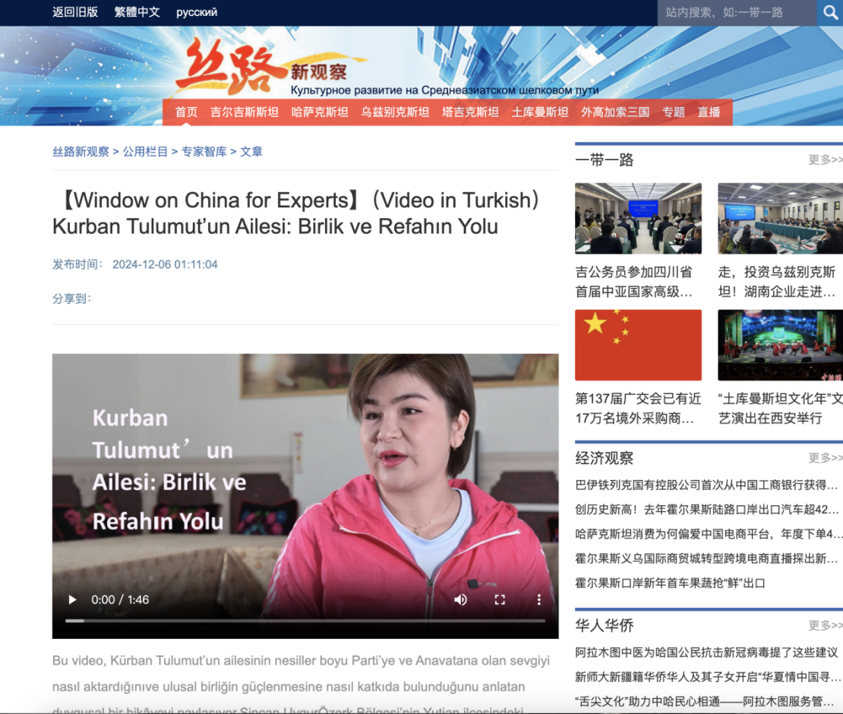
- 塔吉克斯坦ASAL新闻网：
https://asal.media/blog/archives/12185
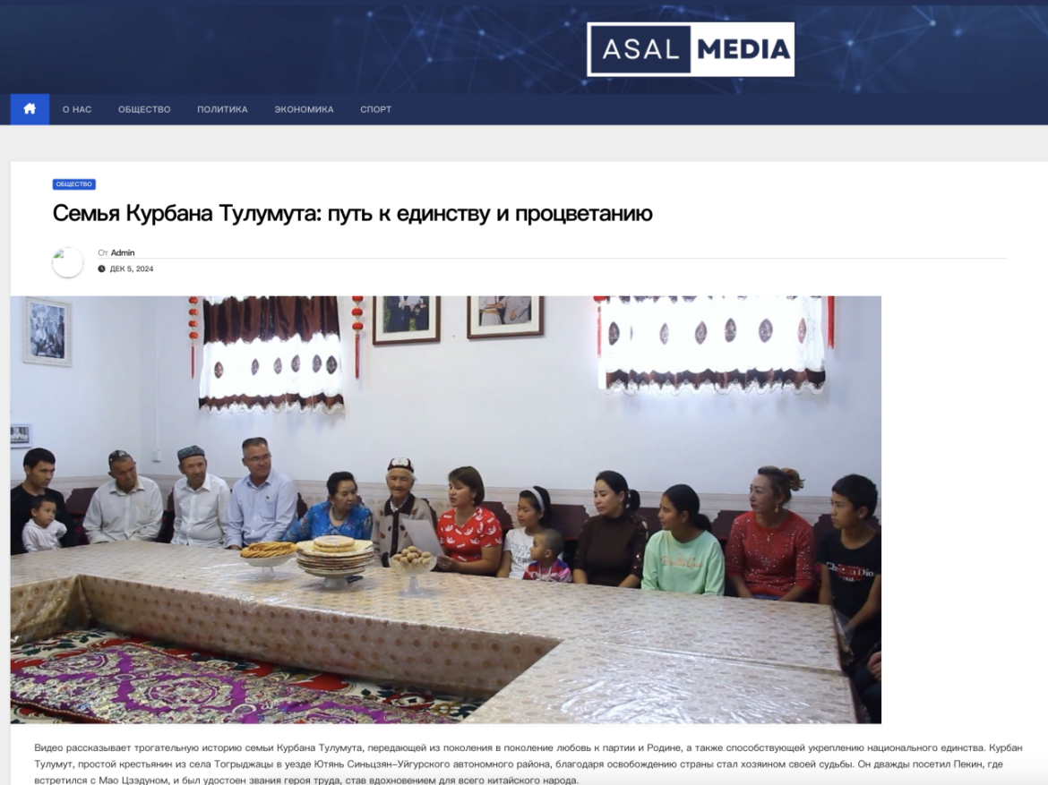
- 塔吉克斯坦对话新闻网：
https://dialog.tj/new80213/
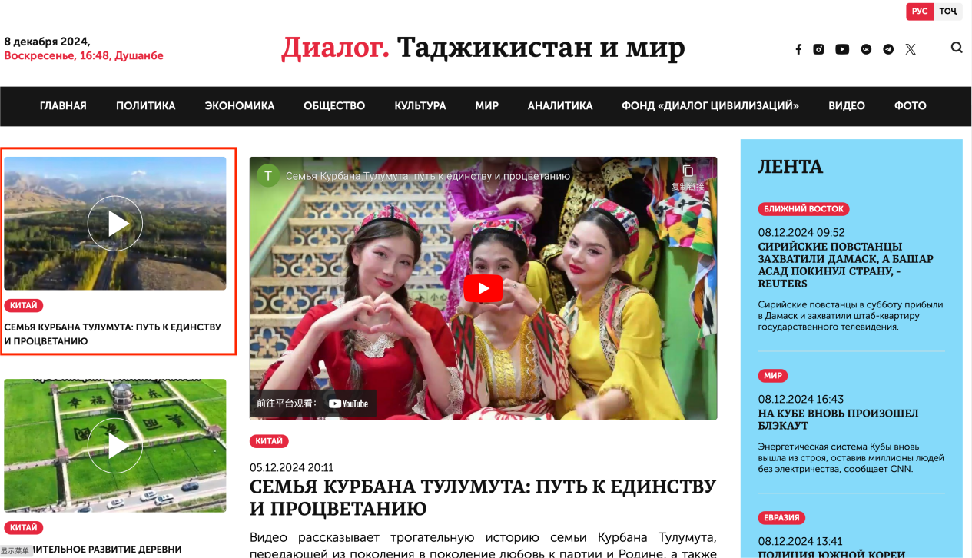
- 欧洲华语广播电台：
http://www.radiomandarineurope.com/video/524.html
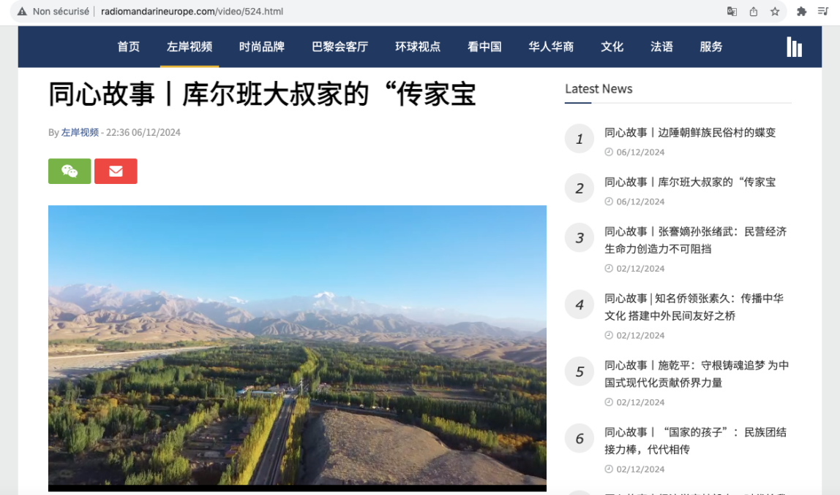
- 法新社日本分社：
https://www.afpbb.com/articles/-/3553089?cx_part=top_category&cx_position=1
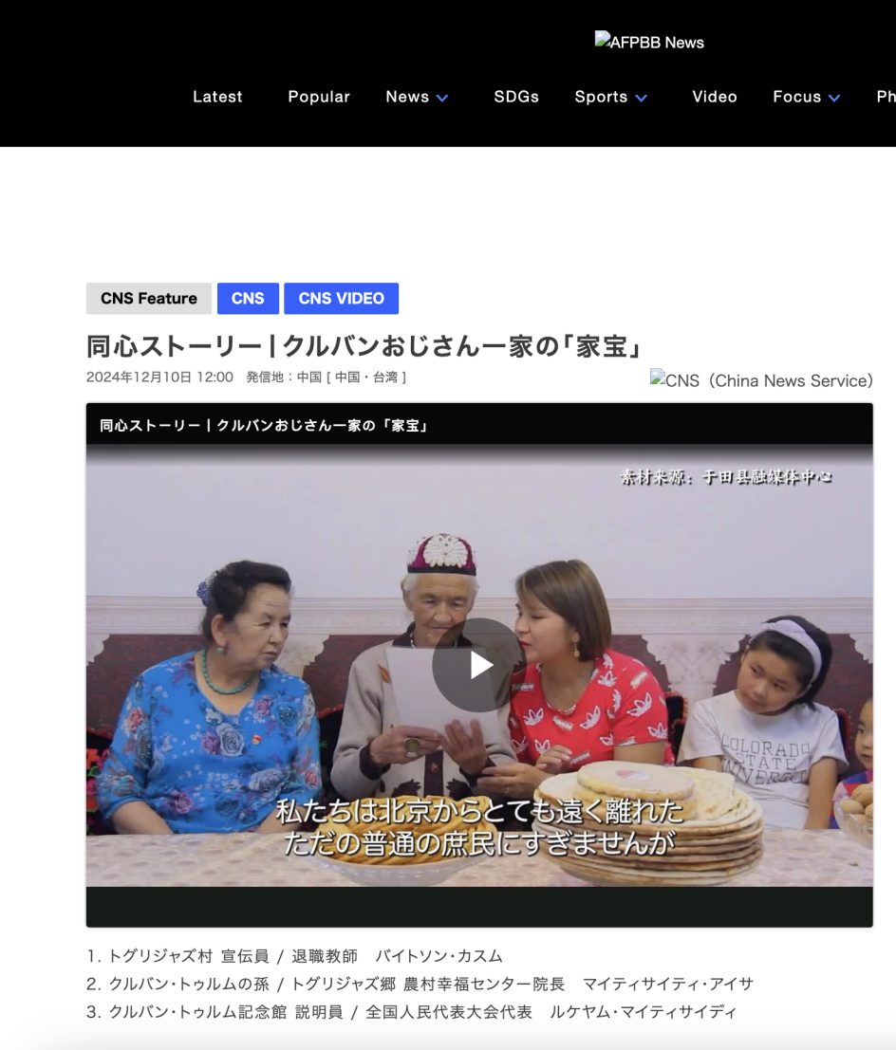
- 中阿卫视：
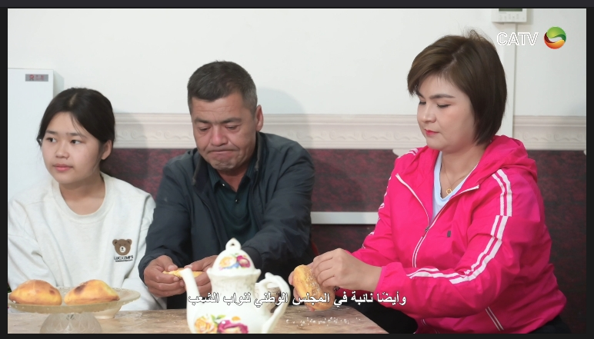

- 国际日报：
https://www.iguojiribao.com/?s=%E5%BA%93%E5%B0%94%E7%8F%AD
